**Национальный исследовательский университет**

**Высшая школа экономики**

Факультет **«Бизнеса и менеджмента»**

###### Образовательная программа

###### **«Бизнес-информатика»**

***Контрольное домашнее задание***

***по дисциплине***

***«Программирование»***

**Выполнила:** студент 165(2) группы

Степанова Анастасия Александровна

e-mail адрес: snastya-13@yandex.ru

Москва, 2017 год.

**Оглавление**

**1. Тема проекта…………………..……………………………..…………….2**

**2. Аннотация ………………………………….……………………………....2**

**3. Используемые технологии и библиотеки……………………………….3**

**4. Интерфейс программы……………………………………………….....4-8**

**5. Состав классов……………………………………………………………..9**

**6. Список использованных источников……………………...…………..10**

**1. Тема проекта**

**Тема проекта** - разработать информационную систему в виде приложения с графическим интерфейсом для системы рейсов аэропорта.

**Адрес репозитория:** [**https://github.com/AnastasiaStep/system_of_airport_flights**](https://github.com/AnastasiaStep/system_of_airport_flights)

**2. Аннотация**

С помощью разработанного приложения пользователь являющийся по совместительству администратором может зарегистрироваться, после чего данный логин и пароль сохраняется в памяти программы и администратору открывается новое окно в котором ему доступно:

1. Табло рейсов (При первом входе в программу оно будет пустым, так как изменения в программе доступны только администратору)
2. Кнопки для изменения информации на табло (добавление и удаление рейсов)
3. Также для упрощения работы с большим количеством рейсов администратор может найти интересующий рейс по его номеру

Программа также рассчитана на обычного пользователя, которому при входе в приложение не нужно авторизироваться и для которого доступно лишь табло с рейсами и поиск по ним.

**3. Используемые технологии и библиотеки**

1. Использование графического приложения WPF (Windows Presentation Foundation)
2. Использование языка разметки XAML
3. Авторизация
4. Защита от некорректного ввода
5. Использование GitHub
6. CRUD
7. Хранение данных в файле
8. Страничная навигация

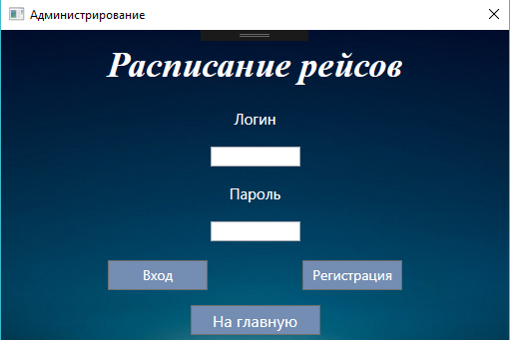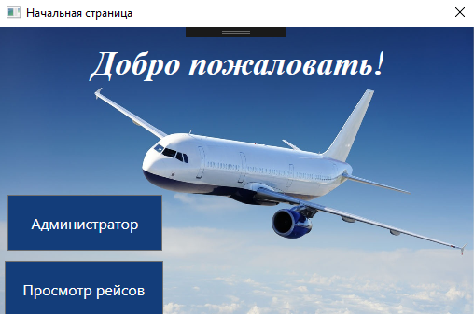**4. Интерфейс программы**

При запуске приложения пользователь попадает на начальную страницу. В зависимости от своего статуса он выбирает либо кнопку «Администратор» либо кнопку «Просмотр рейсов»:

При входе на «Администратора» появляется окно авторизации. Если администратор входит впервые то регистрация является обязательной, без регистрации доступ к функциям администратора будет ограничен:

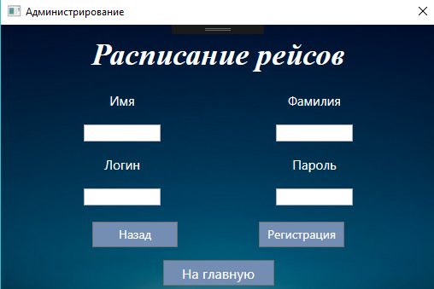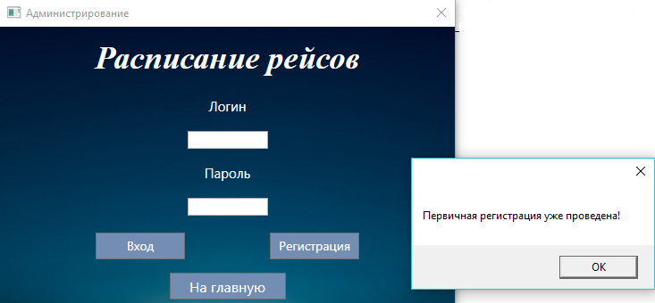 При первичной регистрации администратор попадает на данную страницу. После ввода всех необходимых данных, администратор нажимает кнопку «Регистрация». После данных манипуляций регистрация считается завершенной и пользователь уже может войти со своими данными:

Повторная регистрация ограничена и если другой пользователь попробует зарегистрироваться, то появляется MessageBox с защитой:

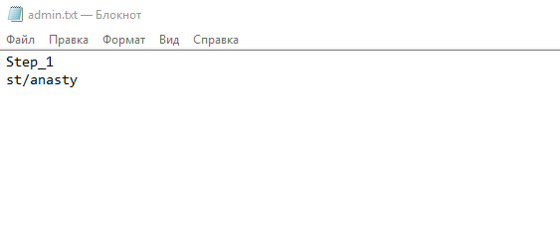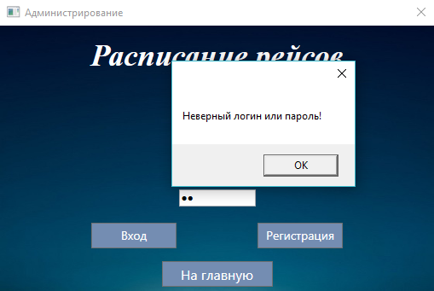Данные администратора сохраняются в определенном документе. Зарегистрироваться заново можно только после удаления предыдущих данных из файла:

Также при вводе не правильных данных срабатывает защита от некорректного ввода:

Зайдя на страницу, администратор может добавить рейсы. На странице добавления, он вводит все необходимые данные. Так как дату можно ввести разными способами в данном приложении предусмотрена «Подсказка» для правильного ввода. Если пользователь использует приложение впервые и дата будет все же введена не правильно появляется MessageBox с уведомлением об ошибке:

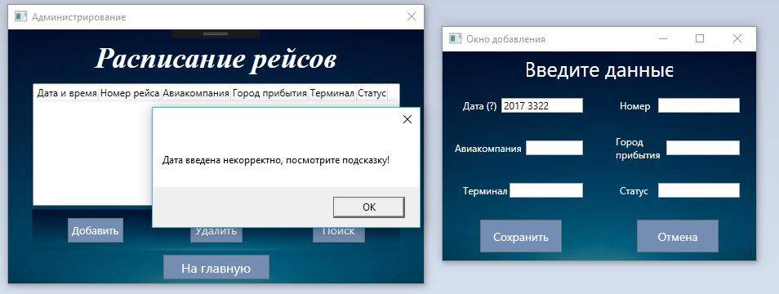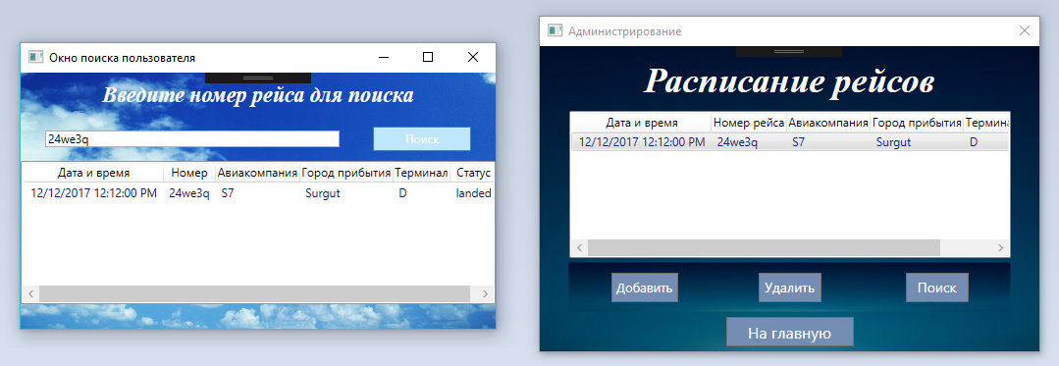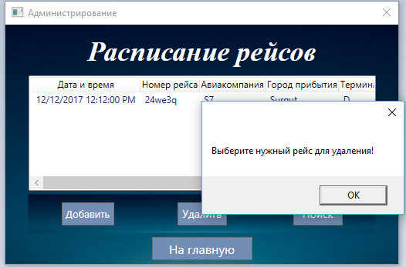

После ввода правильных данных администратор возвращается на табло и введенный рейс уже отображается там. Далее можно воспользоваться окном поиска или же удалить не нужный рейс. Чтобы воспользоваться функцией удаления обязательно нужно выделить необходимый рейс или на окне вновь появится MessageBox для защиты:

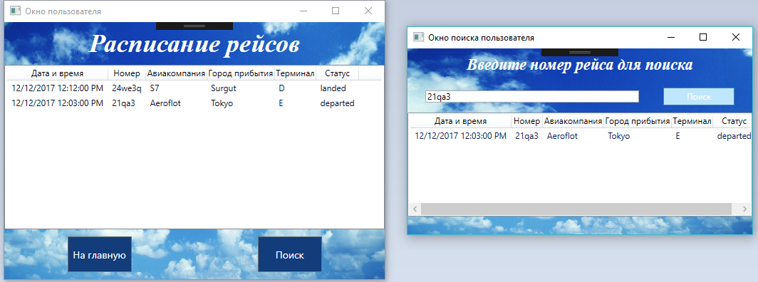В окне пользователя, то есть при нажатии на начальной странице кнопки «Просмотр рейсов», пользователь видит опубликованные рейсы и так же как и администратор может воспользоваться функций поиска:

**5. Состав классов**

1. **Admin.cs —** Класс отвечающий за описание сущности администратора**.**

2. **Flight.cs —** класс, отвечающий за описание сущности рейса.

**6. Список использованных источников**

1. <https://msdn.microsoft.com/>

2. Материалы из консультаций и онлайн консультаций С.Г. Ефремова и К.А.Майборода

3. <https://www.youtube.com/watch?v=B70cOTanltk&list=PLWCoo5SF-qAMkfPmu8ePt0B7391s7I6Gu>